Příloha 2 – Podklady pro světelné výpočty

Tato příloha je nedílnou součástí Zadávací dokumentace a obsahuje podklady zadavatele na zpracování vzorových světelně-technických výpočtů.

Pro porovnání zpracují účastníci světelně-technické výpočty dle níže uvedených parametrů stanovených pro danou pozemní komunikaci a výpočet rušivého osvětlení, které budou podkladem pro potvrzení světelně-technických parametrů navrhovaných svítidel v souladu s normou ČSN EN 13 201 a ČSN EN 12 464-2. Aby bylo možné navržená řešení porovnávat, mohou být zadavatelem všechny výpočty pro porovnání zkontrolovány a přepočteny v jednotném výpočetním programu. Jako doplněk výpočtu je nutné dodat světelně-technické parametry svítidel v datové (eulumdata) i tištěné podobě (světelná vyzařovací charakteristika s jednotkami).
Dále účastník dodá světelně technické výpočty pro všechny komunikace v programu DIALux evo v otevřeném formátu (formát EVO (. evo)), který je volně dostupný.

V případě zkreslení jakýchkoli předaných technických informací bude účastník ze zadávacího řízení vyloučen bez nároku na odvolání, neboť by se jednalo o podvod. Účastník zadávacího řízení bere na vědomí, že výsledky světelně-technických výpočtů (jak silničních, tak rušivého osvětlení) dle podkladu budou následně měřeny autorizovanou osobou, a to v souladu s požadavky dotačního titulu.

Konfigurace jednotlivých úseků komunikací pro světelně technické výpočty
V tabulce níže jsou uvedeny vzorové světelně technické výpočty pro jednotlivé úseky komunikací. Účastník musí dodržet tyto konfigurace. Jediný parametr, který může účastník měnit je „Sklon ramene“.

U všech výpočtů musí být použit udržovací činitel 0,90.

Vzorové silniční výpočty

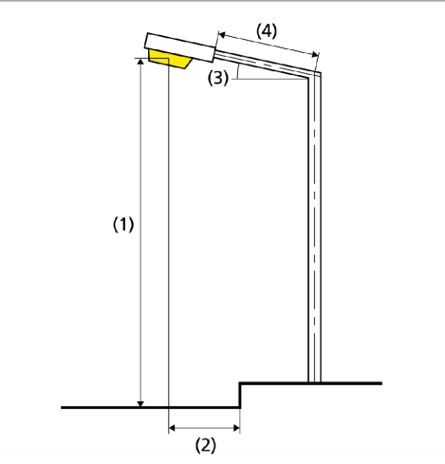
(1) Výška zavěšení osvětlovacího zdroje
(2) Převis osvětlovacího zdroje nad vozovkou
(3) Sklon ramene
(4) Délka ramene

Tabulka 1: konfigurace vzorových silničních výpočtů.
Č. výpočtu | Umístění svítidel | Počet pruhů komunikace | Třída osvětlení | Šířka komunikace celkem (m) | Rozteč (m) | Parametry dle obrázku výše
 |  |  |  |  |  | (1) | (2) | (3) | (4)
1 | Jednostranně dole | 2 | P4 | 6 | 38 | 6 | 0 | 0 | 0
2 | Jednostranně dole | 2 | M5 | 6 | 47 | 8 | 0 | 0 | 0
3 | Jednostranně dole | 1 | P4 | 1,5 | 44 | 6 | -1,5 | 0 | 0
4 | Jednostranně dole | 2 | M5 | 6 | 35 | 8 | 1 | 0 | 0
5 | Jednostranně dole | 2 | M5 | 6 | 32 | 7 | -1,5 | 0 | 0
6 | Jednostranně dole | 2 | M5 | 5 | 35 | 7 | 0 | 0 | 0
7 | Jednostranně dole | 2 | M5 | 7 | 40 | 10 | 0 | 0 | 0
8 | Jednostranně dole | 2 | P4 | 7 | 37 | 7 | -2 | 0 | 0

Vzorový výpočet na rušivé světlo dle ČSN EN 12 464 – M5
Tento výpočet bude proveden dle výpočtu č. 4. To znamená, že svítidlo a náklon svítidla, které účastníkovi vyjde ze vzorového výpočtu č. 4, bude použito i ve výpočtu rušivého světla.
Rozměry komunikace budou stejné 35 m (rozteč) x 6 m (šířka), výpočtový rastr bude 6 x 12 bodů. Svítidlo bude umístěno ve výšce 8 m a ve vzdálenosti 1 m do osvětlované komunikace. Výpočtové plochy pro vertikální osvětlenosti budou umístěny dle výkresu níže. Jedna výpočtová plocha bude umístěna ve vzdálenosti 3 m od osvětlované komunikace a druhá výpočtová plocha ve vzdálenosti 2 m od osvětlované komunikace. Měřící rastr u obou výpočtových ploch bude 1 x 1 m (vzdálenosti X a Y). Vertikální výpočtové plochy „simulují“ umístění obytných budov v obci. Rozměry vertikálních výpočtových ploch budou 35 m x 2 m (délka x výška) a její začátek bude 2 m nad úrovní komunikace.

Maximální intenzita svislé osvětlenosti nesmí překročit hodnotu 5 lx, a to bez stmívání při 100% intenzitě.

Půdorys | Čelní pohled
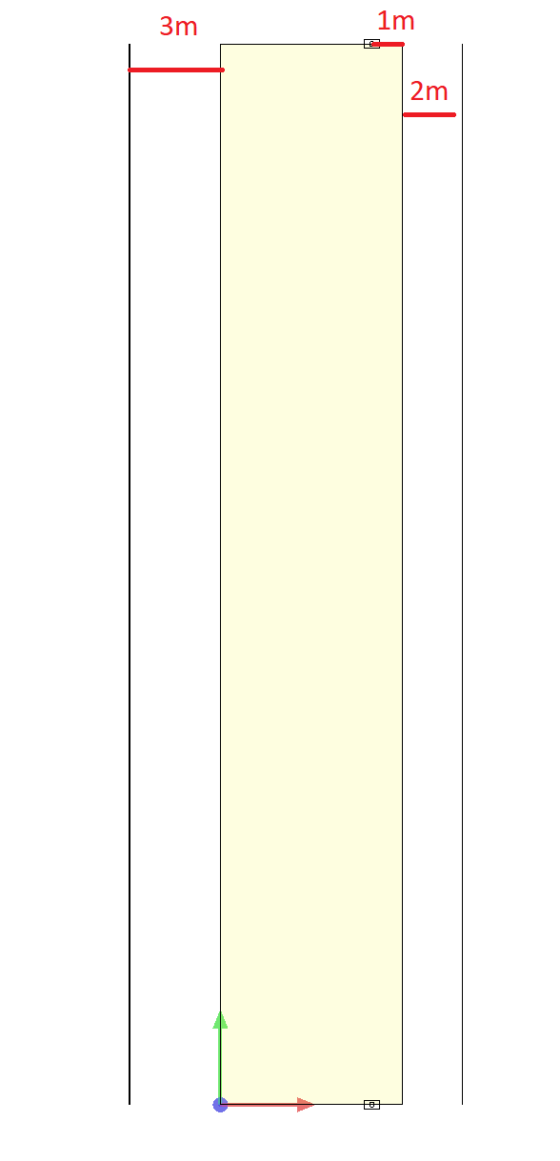 | 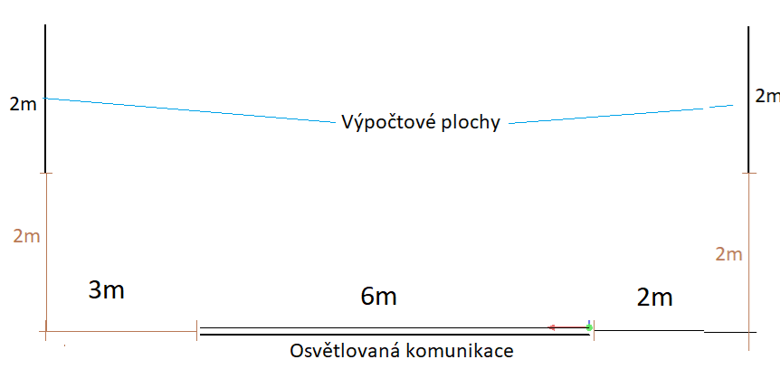

Vzorový výpočet na rušivé světlo dle ČSN EN 12 464 – P4
Tento výpočet bude proveden dle výpočtu č.1. To znamená, že svítidlo a náklon svítidla, které účastníkovi vyjde ze vzorového výpočtu č.1, bude použito i ve výpočtu rušivého světla.
Rozměry komunikace budou stejné 38 m (rozteč) x 6 m (šířka), výpočtový rastr bude 6 x 13 bodů. Svítidlo bude umístěno ve výšce 6m a ve vzdálenosti 0 m od osvětlované komunikace. Výpočtové plochy pro vertikální osvětlenosti budou umístěny dle výkresu níže. Jedna výpočtová plocha bude umístěna ve vzdálenosti 1,5 m od osvětlované komunikace a druhá výpočtová plocha ve vzdálenosti 5 m od osvětlované komunikace. Měřící rastr u obou výpočtových ploch bude 1 x 1 m (vzdálenosti X a Y). Vertikální výpočtové plochy „simulují“ umístění obytných budov v obci. Rozměry vertikálních výpočtových ploch budou 38 m x 2 m (délka x výška) a její začátek bude 2 m nad úrovní komunikace.

Maximální intenzita svislé osvětlenosti nesmí překročit hodnotu 2 lx, a to bez stmívání při 100% intenzitě.

Půdorys | Čelní pohled
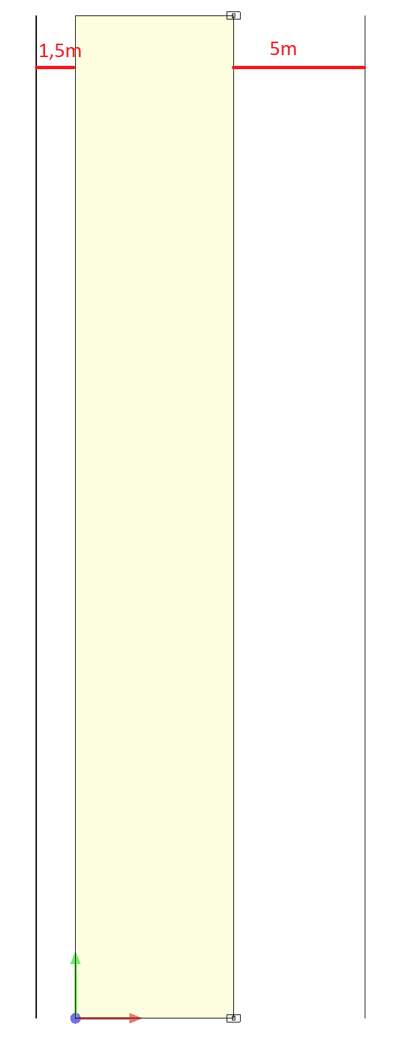 | 